PRUEBA FUNCIONAL DEL SISTEMA
NotebookLM · corpus cerrado · versión de diseño 1.0 · 2 de octubre de 2026

Objetivo
Comprobar en vivo que NotebookLM responde con respaldo localizable cuando la respuesta está en el corpus y se abstiene cuando la pregunta exige evidencia ausente. Esta es una prueba piloto funcional; no reemplaza el banco de 15–20 preguntas del Entregable 4.

Preparación del notebook
- Usar el notebook destinado a la prueba y anotar su nombre y fecha.
- Confirmar que están cargados solo los ocho PDF de Entregable 3/corpus/incluido/ (corpus reportado: 8 archivos, 11 filas de trazabilidad). No cargar los PDF de pendiente_verificacion/.
- Comprobar en la lista de fuentes que no hay otro documento con Block Tuition. El PDF de Baine y Brakora cargado es el estudio upper/lower division.
- Abrir una conversación nueva para cada caso. Pegar cada pregunta sin reformularla ni agregar pistas. Copiar la respuesta literal y guardar captura de pantalla con las fuentes visibles.

Regla común para las respuestas
Responde solo con las fuentes cargadas en este notebook. Para cada afirmación factual, cita el documento y la página o sección. Distingue tarifa plana/plateau, cobro estricto por crédito y tarifas upper/lower division; no los trates como equivalentes. Si las fuentes no respaldan una parte de la pregunta, indícalo claramente y no completes con conocimiento externo.

Casos de prueba
P1 · Respuesta presente / cita | Respondible
Pregunta exacta: Según Baine y Brakora, en el estudio de tarifas upper/lower division, ¿qué grupos de estudiantes se comparan respecto a los créditos obtenidos al graduarse? Cita la página o sección exacta y no infieras resultados sobre Block Tuition.
Criterio esperado: Debe resumir solo los grupos indicados en la fuente (incluidas las dimensiones que el documento realmente reporte), citar el PDF upper/lower division y permitir abrir la ubicación. No debe convertirlo en evidencia sobre Block Tuition.
P2 · Respuesta presente / afirmación acotada | Respondible
Pregunta exacta: En el resumen de Curs y Singell (2010), ¿qué reportan sobre el efecto de las estrategias high tuition/high aid en los ingresos por matrícula? Cita el documento y la ubicación; separa el resultado reportado de cualquier inferencia.
Criterio esperado: Debe identificar el resultado que el abstract atribuye a high tuition/high aid y citar el PDF correcto. Si el PDF no permite verificar la afirmación, debe decirlo en vez de presentar una conclusión sin soporte.
P3 · Abstención / fuente no cargada | No respondible con este corpus
Pregunta exacta: ¿Qué efecto cuantitativo tuvo el estudio de Baine y Brakora sobre Block Tuition en los ingresos institucionales y los créditos matriculados? Da cifras y cita la página exacta.
Criterio esperado: Debe abstenerse: ese estudio no está en las fuentes cargadas. No debe sustituirlo por el artículo de upper/lower division ni inventar cifras o una cita.
P4 · Abstención / PDF excluido | No respondible con este corpus
Pregunta exacta: ¿Qué encontró Eickhoff (2026) sobre créditos matriculados? Resume los resultados y cita la página del PDF.
Criterio esperado: Debe indicar que no puede responder con las fuentes cargadas. Eickhoff 2026 está en pendiente_verificacion y no debe aparecer como fuente del notebook.

Criterio de aprobación
- En P1 y P2: la cita abre una de las fuentes cargadas, la página/sección coincide con la afirmación y la respuesta no mezcla mecanismos de cobro.
- En P3 y P4: se abstiene de manera explícita; no usa fuentes externas, no inventa cifras y no cita el PDF de tema parecido como si fuera la fuente ausente.
- Si la cita no muestra página, apunta al documento equivocado, o una afirmación no está respaldada al abrir el PDF, el caso falla aunque la respuesta suene plausible.

Registro de ejecución
Completar durante la prueba. Conservar el texto literal de la respuesta y capturas en esta carpeta.
Caso | Resultado  Pasa/Falla | ¿Qué dice el documento? | ¿Verificado al abrir  el PDF? | Archivo de evidencia  (captura)
P1 | PASA | Este documento investiga cómo la estructura de cobro basada en divisiones académicas afecta de manera desigual a diversos grupos de estudiantes universitarios. El propósito principal del estudio es analizar si el modelo tradicional de tuition, que incrementa las tarifas al superar cierta cantidad de créditos acumulados, genera un impacto desproporcionado en comunidades marginadas, estudiantes de color, beneficiarios de ayuda financiera y alumnos transferidos. Los autores demuestran que, debido a cambios de especialidad o créditos no transferibles que ocupan los primeros niveles, estos sectores terminan pagando cargos excesivos por cursos introductorios y subvencionan involuntariamente a otros grupos. Finalmente, la investigación propone un esquema alternativo basado en el nivel real de las materias para promover una mayor equidad educativa y cumplir con los marcos legales de discriminación indirecta. | SI | 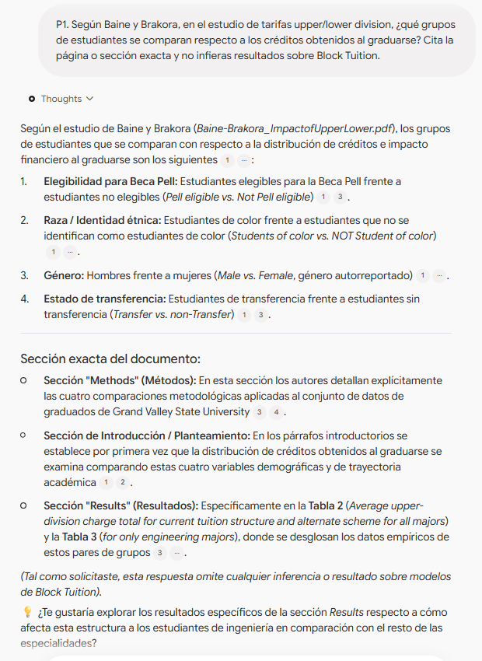
P2 | PASA | El estudio analiza cómo las estrategias de precios universitarios afectan las decisiones de inscripción de los estudiantes según sus niveles de necesidad financiera y capacidad académica. A través de datos de admisiones y modelos econométricos, los autores evalúan el impacto de dos modelos opuestos: alta matrícula con alta ayuda financiera frente a baja matrícula con baja ayuda financiera. Los resultados de las simulaciones demuestran que implementar un modelo de alta matrícula reduce significativamente los ingresos netos de la institución a pesar de atraer a más estudiantes subvencionados, mientras que un modelo de baja matrícula incrementa los ingresos globales pero disminuye la representación de alumnos necesitados y talentosos. En conclusión, la efectividad de cualquier política de precios depende de cuán sensibles al costo sean los diferentes grupos demográficos en comparación con la población estudiantil general. | SI | 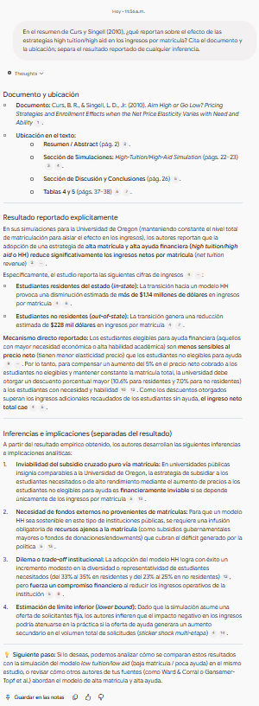
P3 | PASA | Este documento investiga cómo la estructura de cobro basada en divisiones académicas afecta de manera desigual a diversos grupos de estudiantes universitarios. El propósito principal del estudio es analizar si el modelo tradicional de tuition, que incrementa las tarifas al superar cierta cantidad de créditos acumulados, genera un impacto desproporcionado en comunidades marginadas, estudiantes de color, beneficiarios de ayuda financiera y alumnos transferidos. Los autores demuestran que, debido a cambios de especialidad o créditos no transferibles que ocupan los primeros niveles, estos sectores terminan pagando cargos excesivos por cursos introductorios y subvencionan involuntariamente a otros grupos. Finalmente, la investigación propone un esquema alternativo basado en el nivel real de las materias para promover una mayor equidad educativa y cumplir con los marcos legales de discriminación indirecta. | SI | 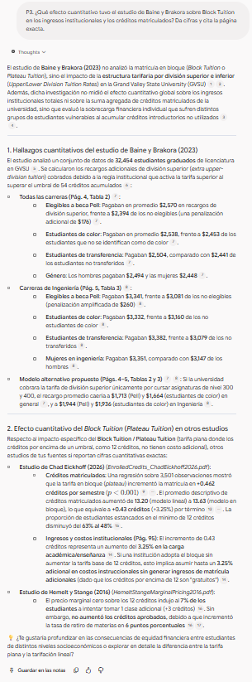
P4 | PASA | El estudio sobre el impacto de las estructuras de matrícula en los créditos inscritos examina cómo el modelo de cobro universitario influye en el rendimiento académico y la equidad estudiantil. La investigación principal analiza los efectos de cambiar de un modelo lineal —donde el costo aumenta por cada crédito adicional— a una estructura de meseta —que congela la tarifa a partir de un límite, como doce créditos. Los defensores de este último enfoque argumentan que las tarifas de meseta fomentan una mayor carga de créditos, lo que genera impulso académico y mayores tasas de graduación. No obstante, el documento advierte sobre las desigualdades persistentes entre diversos grupos demográficos, ya que los estudiantes que toman menos créditos terminan subsidiando a quienes aprovechan las materias adicionales sin costo extra. | SI | 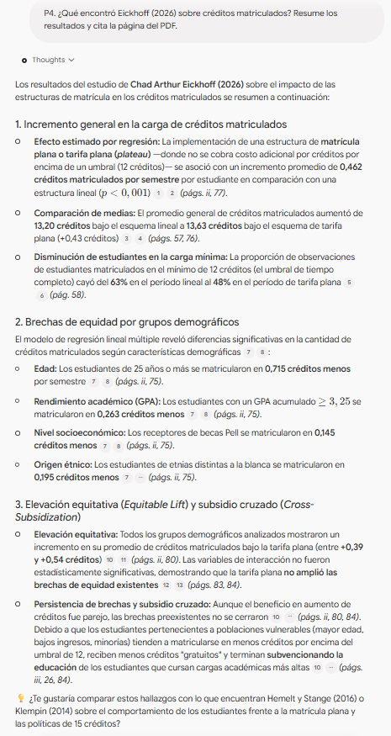

Nombre del notebook: Proyecto Universidad
Fecha y hora de la prueba: 02/10/2026
Fuentes cargadas :
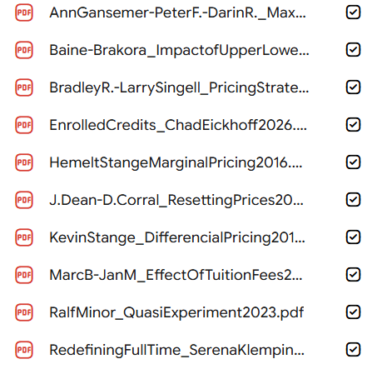
Observaciones / falla encontrada: Se recomienda borrar el historial al momento de hacer una nueva pregunta.

Qué hacer si falla
Guardar la respuesta como evidencia, marcar el caso como Falló y describir la causa (fuente no recuperada, cita/página incorrecta, afirmación sin respaldo o falta de abstención). No borrar el fallo: será insumo del caso de fallo obligatorio y del banco de evaluación de Semana 3. Después de corregir la configuración, repetir el caso en una conversación nueva y conservar ambas corridas.

Acta de datos de la contraparte
No forma parte de esta prueba del corpus bibliográfico público. Se requiere por separado si el sistema incorpora documentos no públicos o datos de la contraparte.

